**Голова быка. Украшение арфы из Ура.**

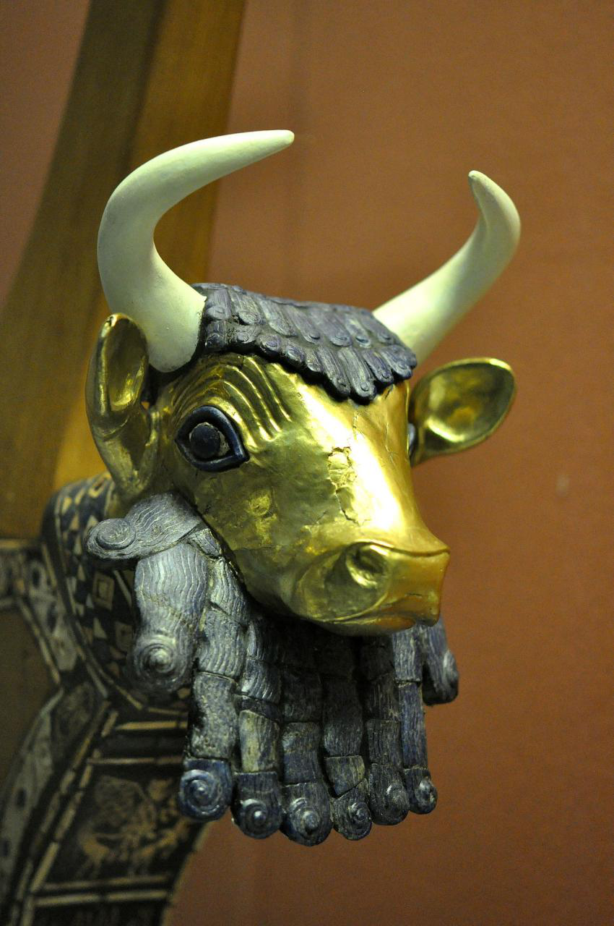

Голова быка. Украшение арфы из Ура. Шумер, раннединастический период. 2600 до н.э. Золото, лазурит. Высота арфы 112,5 мм

Исключительный интерес по мастерству исполнения и по замечательной декоративности, в сочетании с самой причудливой фантазией, представляет пластинка с перламутровой инкрустацией по черной эмали, украшавшая арфу, найденную в царских гробницах Ура (2600 лет до н. э. Филадельфия, Музей университета). Предвещающее (опять-таки на тысячелетия) басни Эзопа, Лафонтена и нашего Крылова преображение животного царства: человеческими чертами наделяются звери, которые действуют и, видимо, рассуждают, как люди: осел, играющий на арфе, танцующий медведь, лев на задних лапах, величаво несущий вазу, пес с кинжалом за поясом, загадочный, чем-то напоминающий жреца чернобородый «человек-скорпион», за которым шествует проказливый козлик...

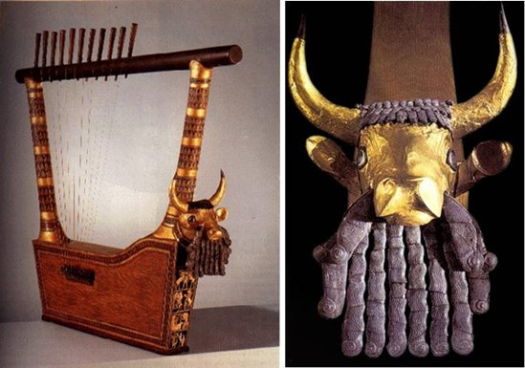

Голова быка. Украшение арфы из Ура. Шумер, раннединастический период. 2600 до н.э. Золото, лазурит. Высота арфы 112,5 мм

Голова быка. Украшение арфы из Ура.

Шумер, раннединастический период. 2600 до н.э.

Золото, лазурит. Высота арфы 112,5 мм

Великолепна могучая голова быка из золота и лазурита с глазами из белой раковины, тоже украшавшая арфу, которая в реконструированном виде являет собой подлинное чудо прикладного искусства.

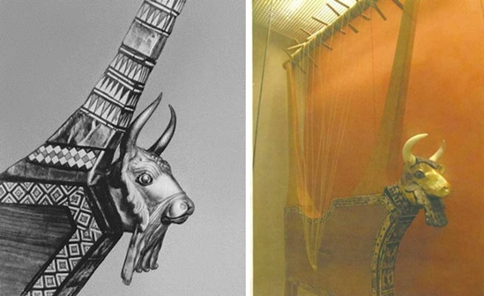

Голова быка. Украшение арфы из Ура. Шумер, раннединастический период. 2600 до н.э. Золото, лазурит. Высота арфы 112,5 мм

Голова быка. Украшение арфы из Ура.

Шумер, раннединастический период. 2600 до н.э.

Золото, лазурит. Высота арфы 112,5 мм

Какая монументальность и какая ювелирная тонкость работы, какая роскошь отделки, какая красочность и какое мудрое, во все проникающее и все охватывающее художественное мастерство!

Любимов Л.Д. Искусство древнего мира- М.: 'Просвещение', 1971 г.- с.319